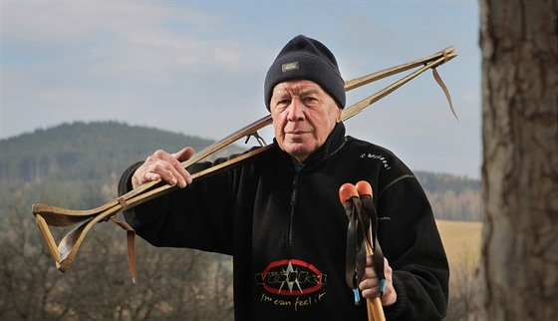
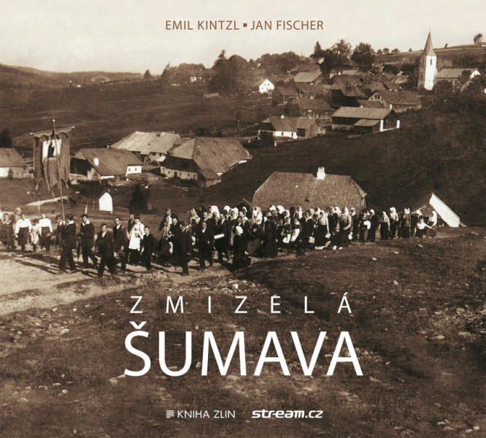


KLUBOVÝ VEČER

Ztracená Šumava III s Emilem Kintzlem ....
pokračování oblíbeného seriálu velkého znalce Šumavy

v pátek 8. února 2019 od 18,00 hodin

klub v suterénu kulturního domu

